

Hey,

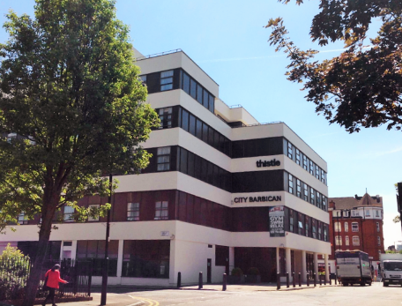13 februari vertrekken we samen met de trein om 7u56 naar Londen en komen daar aan om 8u57.

Wanneer we daar gearriveerd zijn, nemen we de taxi naar ons hotel, nl. Hotel Thistle City Barbican. Daar pakken we eerst onze bagage uit en gaan daarna Londen city ontdekken.

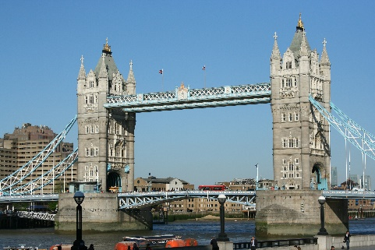

De eerste dag dat we in Londen zijn gaan we na het uitpakken van onze valiezen naar de stad en gaan we daar iets kleins gaan eten ’s middags. Na de middag gaan we the Tower Bridge bezoeken.

Na ons bezoek aan de Tower Bridge gaan we op zoek naar een gezellig restaurantje om ’s avonds te eten.

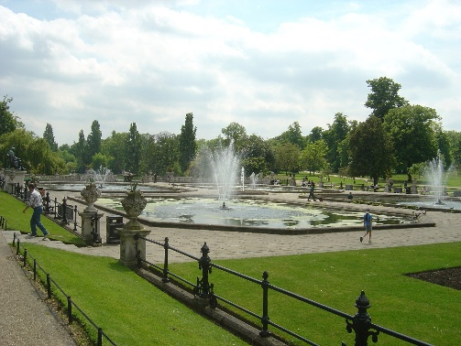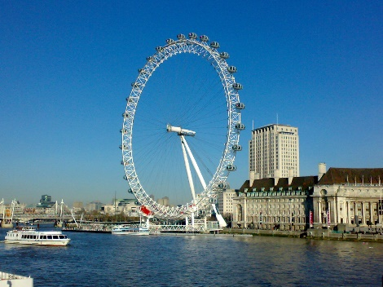De volgende ochtend gaan we eerst een ontbijtje nemen in het hotel en daarna gaan we meteen met de underground naar de stad. Daar maken we een rondrit in de Londen Eye, waar we een prachtig uitzicht hebben over de volledige stad. ’s Middags gaan we ergens een broodje eten of zo, en na het eten gaan we een wandeling maken in het Hyde Park om een beetje te genieten van de natuur.



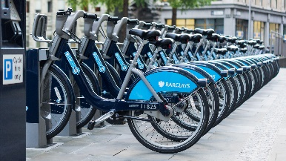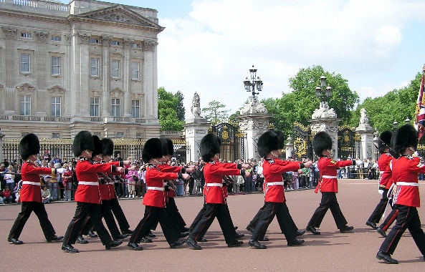De 15de februari gaan we na het ontbijt Madame Tussauds bezoeken. Dit duurt niet zo lang, dus voor dat we ’s middags gaan eten, gaan we nog naar de wisseling van de wacht gaan kijken aan Buckingham Palace. Daarna gaan we eten voor middag en in de namiddag doen we een fietstocht met gehuurde fietsen door London City. Zo kunnen we gemakkelijk ergens stoppen, wanneer we iets zien wat ons interessant lijkt. Deze avond gaan we het nachtleven in London verkennen en ons goed gaan amuseren.

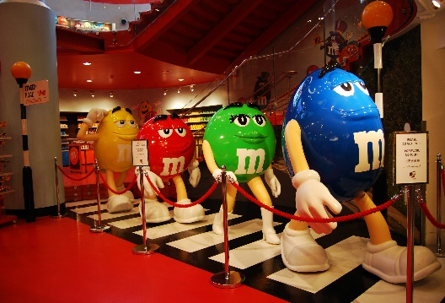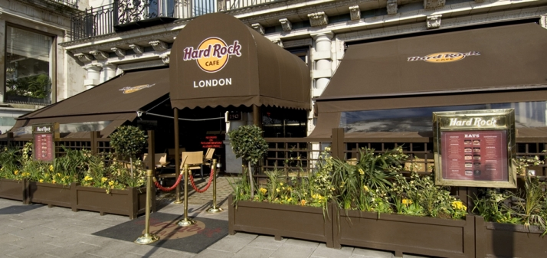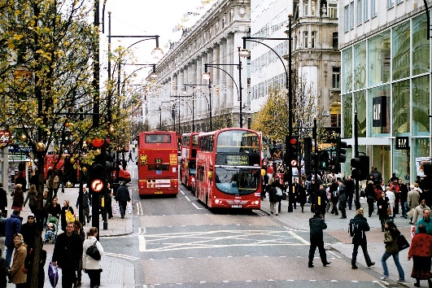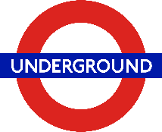De volgende dag gaan we een volledige dag gaan shoppen. We gaan overal naartoe met de underground. In de voormiddag gaan we eerst naar oxford street, en het hard rock café. ’s Middags na het winkelen eten we ook in het Hard rock café. In de namiddag gaan we naar de m&m shop en de Abercrombie & Fitch. Na deze lange dag shoppen gaan we nog iets gaan eten, en daarna keren we terug naar het hotel.

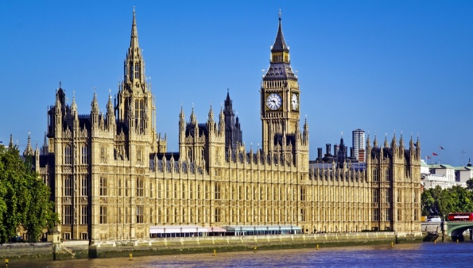17 februari gaan we om 10u naar the Houses of Parliament. In de namiddag gaan we nog even wandelen in de straten, en misschien enkele souvenirs kopen. ’s Avonds gaan we om 19u30 naar de musical ‘the lion king’ gaan kijken.

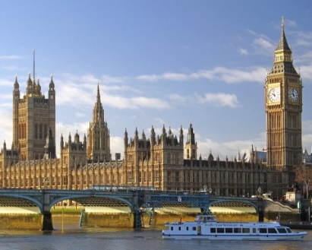Onze voorlaatste dag,

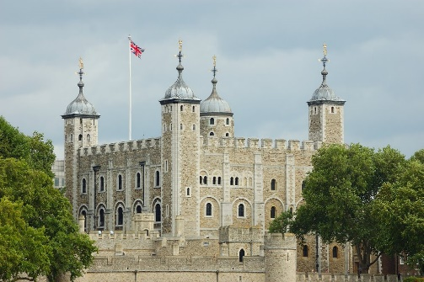 18 februari eten we ’s ochtends zoals gewoonlijk in ons hotel. Na het ontbijt, gaan we met de underground naar de Elizabeth Tower, beter gekend als the Big Ben. Deze klokkentoren kunnen we jammer genoeg alleen maar langs de buitenkant bezichtigen, want alleen Britten hebben toegang tot de toren. ’s Middags zoeken we een gezellig plaatsje om te eten en in de namiddag gaan we the Tower of London bekijken. Dit gebouw is erg gekend, omdat het 1 van de vier UNESCO werelderfgoed- locaties is. Na het bezoek aan the Tower of London wandelen we nog een beetje rond in de stad, en gaan we voor de laatste avond nog eens goed genieten van een lekkere maaltijd in een gezellig restaurantje.

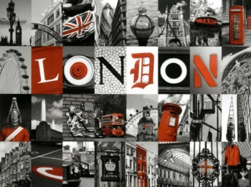De volgende ochtend gaan we na het ontbijt onze bagage inpakken, afscheid nemen van het fantastische Londen. Daarna nemen we de taxi naar de plaats waar onze trein om 8u58 terug vertrekt naar België.

Dit was de planning van onze reis naar London. Hopelijk kunnen we onze ouders hiermee overtuigen! Het wordt echt super! We kijken er al naar uit!!

|  |  |  |
| --- | --- | --- |
| Datum | Voormiddag/  namiddag | activiteit |
| 13/02/2015 | voormiddag | naar hotel |
| namiddag | Bezoek Tower Bridge |
| 14/02/2015 | voormiddag | Bezoek London Eye |
| namiddag | Wandeling Hyde Park |
| 15/02/2015 | voormiddag | Bezoek Mdm. Tussauds  Wisseling van de wacht |
| namiddag | Fietstocht door London |
| 16/02/2015 | voormiddag | Shoppen (oxford street) en Hard Rock Café |
| namiddag | m&mshop  Abercrombie and fitch |
| 17/02/2015 | voormiddag | Bezoek Houses of Parliamant |
| namiddag | The Lion King |
| 18/02/2015 | voormiddag | Big Ben bezichtigen |
| namiddag | Bezoek Tower of London |
| 19/02/2015 | voormiddag | Naar huis |
| namiddag | thuis |

Hier vindt u nog een grafiek met al de kosten die wij zullen maken in London.

**Demografie Londen:**

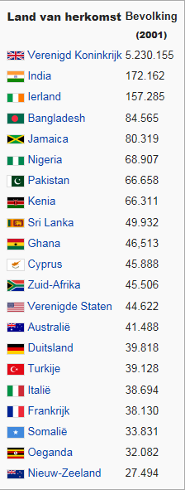Het aantal inwoners ligt tussen de 12 en 14 miljoen mensen en er wonen 100 verschillende [nationaliteiten](http://nl.wikipedia.org/wiki/Nationaliteit). Er worden meer dan 300 talen gesproken.

Zie in de tabel:

In de tabel van de bevolking naar het land van herkomst is te zien dat veel [etnische](http://nl.wikipedia.org/wiki/Etniciteit) groepen afkomstig zijn uit het voormalige [Britse Rijk](http://nl.wikipedia.org/wiki/Britse_Rijk).

Er zijn ook vele verschillende religies, maar meeste zijn christenen

[](http://commons.wikimedia.org/wiki/File:Flag_of_the_City_of_London.svg)

Dit is de vlag van Londen.

In Londen betalen ze niet met Euro, maar met Pond.

1 Britse Pond = 1.34 euro

